12.05.2020
1. Nauka piosenki Wiosna na łące ( muz. I sł. J. Kucharczyk)
https://www.youtube.com/watch?v=814z9Tpphkw
2. Rysuj po śladzie
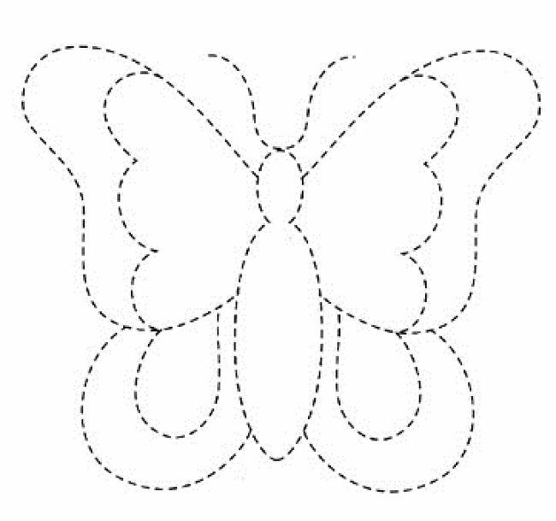
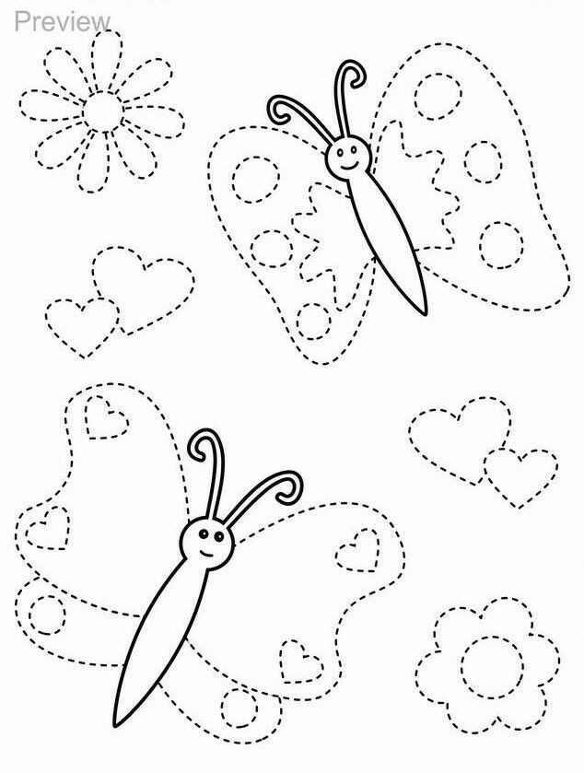

3. Zaznacz prawidłową odpowiedź
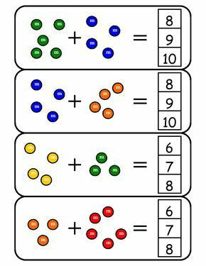

4. Zagrajmy w grę, niech każdy przyniesie do przedszkola swojego stworka
